**Bài tập thực hành 01:**

Làm quen với MySQL

**Mục tiêu cần đạt**:

Phần quản lý dữ liệu là phần quan trọng để tạo thành một web động. Nội dung bài này giúp các bạn thực hiện các thao tác cơ bản với mysql trong PHPMyadmin với giao diện và code:

* Biết cách tạo cơ sở dữ liệu (csdl)
* Biết cách tạo/thiết lập các bảng, các thuộc tính trong bảng
* Thêm/sửa xóa dữ liệu trong bảng, export/import dữ liệu
* Ôn lại kiến thức về truy vấn và thực hiện truy vấn trên MySQL với các câu lệnh SQL.
* Làm quen với thành phần giao diện phpmyadmin, và hiểu được ý nghĩa 1 số tab hỗ trợ.

Nếu bạn chưa cài XAMPP, bạn cần vào link sau đây để download và cài đặt: <https://www.apachefriends.org/download.html>, lựa chọn các phiên bản xampp, và php từ 8.0

**Yêu cầu bài thực hành:**

# 1. Hãy cho biết việc chọn Collation ở bước 3 để làm gì? Cho biết lệnh SQL để hiển thị danh sách Collation. Hiện trong phiên bản bạn đang chạy hỗ trợ bao nhiêu nhóm Character Sets và Collation?

Lệnh SQL để hiển thị danh sách Collation:

- SHOW CHARACTER SET;

SHOW COLLATION LIKE 'character_set_name%';

Trong phiên bản MySQL đang chạy hiện đang hỗ trợ character set và collation ở 4 cấp độ, lần lượt là: Server, Database, Table, Column.

# 2. Ở bước 6, hãy cho biết ý nghĩa của các cột: Như Name/Type/Values….

Ý nghĩa các cột ở bước 6:

- Name: Tên cột

- Type: Kiểu dữ liệu của cột (varchar, int,…)

- Values: Độ dài ký tự trong cột

- Default: Giá trị mặc định của cột đó

- Collation: Chọn bảng đối chiếu MySQL

- Attributes: Chọn thuộc tính của cột

- Comments: Chú thích nội dung cho cột

# 3. Ở bước 11, cho biết ý nghĩa 4 hành động: Cascade, ….

- CASCADE: quy tắc dành cho khóa ngoại khi xóa một mục bất kì khỏi bảng cha, thì các hàng phụ thuộc trong bảng con cũng sẽ bị xóa.

- SET NULL: đặt giá trị thành NULL khi một hàng cha biến mất

- RESTRICT: làm cho một giá trị không thể DELETE trong hàng cha

- NO ACTION: tương tự RESTRICT

**Cho lược đồ các quan hệ sau:**

Khóa chính được gạch dưới

loaisp(maloai, tenloai)

sanpham(msp, tensp, dongia, mota, link_hinh, maloai, ngaythem)

khachhang(makhach, hoten, diachi, email, password)

nhanvien(manv, hotennv, email, password)

dondathang(madon, ngaydat, makhach, manv)

chitietddh(madon, msp, soluong, dongia)

trangthai(matrangthai,tentrangthai)

chitiettrangthai(madon,manv,matrangthai,noidung,ngaytao)

Cho Cơ sở dữ liệu để lưu trữ dữ liệu về bán hàng. Bảng Nhân viên bao gồm các dữ liệu về mã nhân viên, họ tên, có email và mật khẩu đăng nhập. Nhân viên sẽ xử lý các đơn đặt hàng, với đơn đặt hàng cần lưu trữ mã đơn, ngày đặt, và cho biết thuộc về khách nào thông qua makhach. Đơn đặt hàng sẽ có các chi tiết đơn đặt hàng ở đó cho biết trong đơn đặt hàng bao gồm những sản phẩm nào (msp), số lượng và đơn giá cho sản phẩm đó trong đơn đặt hàng. Sản phẩm được lưu trữ trong bảng sanpham với các dữ liệu về mã, tên, đơn giá ở thời điểm hiện hành, các mô tả và đường link hình ảnh để thể hiện sản phẩm, gồm maloai của sản phẩm, và thời điểm mà sản phẩm được thêm vào dữ liệu. Chúng ta cũng lưu trữ về loại sản phẩm với các dữ liệu về mã loại và tên loại. Ngoài ra chúng ta còn lưu trữ về trạng thái của đơn hàng thông qua chi tiết trạng thái. Chi tiết trạng thái này sẽ cho chúng ta biết được đơn hàng này có

# 4. Các bạn tạo csdl với tên là mssv của bạn.

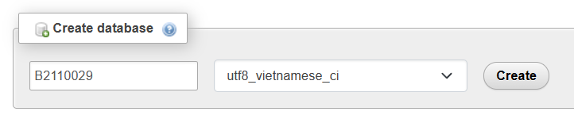

5. Ở csdl bạn đã tạo ở câu 4, các bạn hãy thực hiện bằng giao diện tạo bảng loaisp, viết lệnh tạo các bảng còn lại, với các kiểu dữ liệu các bạn tùy chọn sao cho phù hợp.

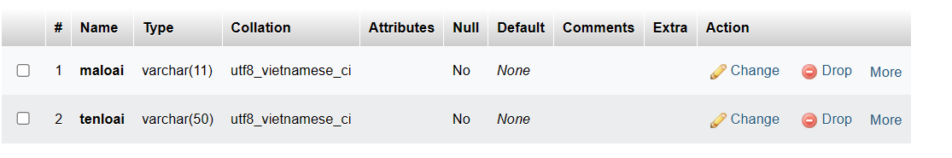

CREATE TABLE `sanpham` (

`msp` varchar(11) NOT NULL,

`tensp` varchar(50) NOT NULL,

`dongia` int(11) NOT NULL,

`mota` varchar(50) NOT NULL,

`link_hinh` varchar(100) NOT NULL,

`maloai` varchar(11) NOT NULL,

`ngaythem` date NOT NULL

);

CREATE TABLE `khachhang` (

`makhach` varchar(11) NOT NULL,

`hoten` varchar(50) NOT NULL,

`diachi` varchar(100) NOT NULL,

`email` varchar(50) NOT NULL,

`password` varchar(10) NOT NULL

);

CREATE TABLE `nhanvien` (

`manv` varchar(11) NOT NULL,

`hotennv` varchar(50) NOT NULL,

`email` varchar(50) NOT NULL,

`password` varchar(10) NOT NULL

);

CREATE TABLE `dondathang` (

`madon` varchar(11) NOT NULL,

`ngaydat` date NOT NULL,

`makhach` varchar(11) NOT NULL,

`manv` varchar(11) NOT NULL

);

CREATE TABLE `chitietddh` (

`madon` varchar(11) NOT NULL,

`msp` varchar(11) NOT NULL,

`soluong` int(11) NOT NULL,

`dongia` int(11) NOT NULL

);

CREATE TABLE `trangthai` (

`matrangthai` varchar(11) NOT NULL,

`tentrangthai` varchar(50) NOT NULL

);

CREATE TABLE `chitiettrangthai` (

`madon` varchar(11) NOT NULL,

`manv` varchar(11) NOT NULL,

`matrangthai` varchar(11) NOT NULL,

`noidung` varchar(50) NOT NULL,

`ngaytao` date NOT NULL

);

# 6. Mở designer và chụp hình mô hình trước khi tạo khóa chính và khóa ngoại

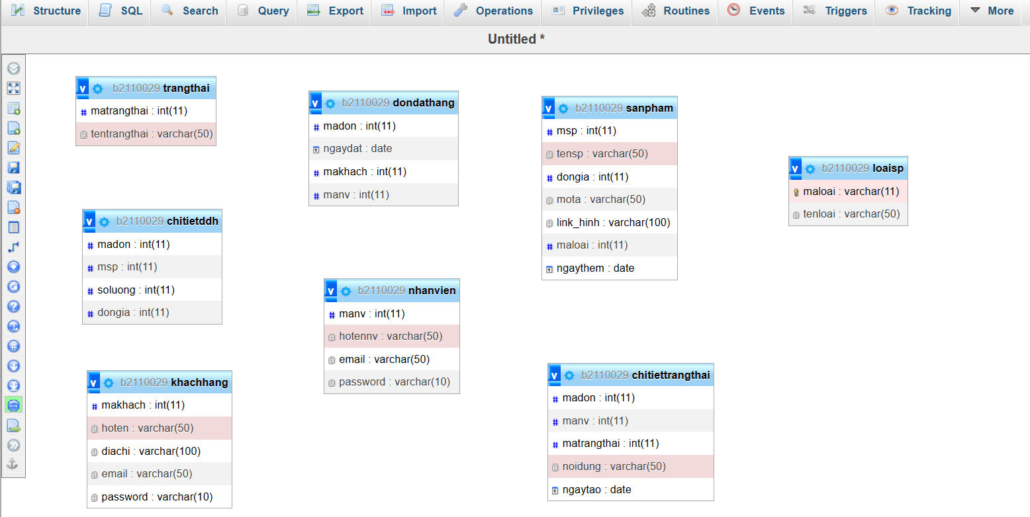

# 7. Tiến hành tạo khóa chính khóa ngoại bằng lệnh.

ALTER TABLE `chitietddh`

ADD PRIMARY KEY (`madon`,`msp`),

ADD KEY `madon` (`madon`,`msp`),

ADD KEY `msp` (`msp`);

ALTER TABLE `chitiettrangthai`

ADD PRIMARY KEY (`madon`,`matrangthai`),

ADD KEY `matrangthai` (`matrangthai`);

ALTER TABLE `dondathang`

ADD PRIMARY KEY (`madon`),

ADD KEY `makhach` (`makhach`,`manv`),

ADD KEY `manv` (`manv`);

ALTER TABLE `khachhang`

ADD PRIMARY KEY (`makhach`);

ALTER TABLE `loaisp`

ADD PRIMARY KEY (`maloai`);

ALTER TABLE `nhanvien`

ADD PRIMARY KEY (`manv`);

ALTER TABLE `sanpham`

ADD PRIMARY KEY (`msp`),

ADD KEY `maloai` (`maloai`);

ALTER TABLE `trangthai`

ADD PRIMARY KEY (`matrangthai`);

ALTER TABLE `chitietddh`

ADD CONSTRAINT `fk_madon` FOREIGN KEY (`madon`) REFERENCES `dondathang` (`madon`),

ADD CONSTRAINT `fk_msp` FOREIGN KEY (`msp`) REFERENCES `sanpham` (`msp`);

ALTER TABLE `chitiettrangthai`

ADD CONSTRAINT `chitiettrangthai_ibfk_1` FOREIGN KEY (`matrangthai`) REFERENCES `trangthai` (`matrangthai`),

ADD CONSTRAINT `chitiettrangthai_ibfk_2` FOREIGN KEY (`madon`) REFERENCES `dondathang` (`madon`);

ALTER TABLE `dondathang`

ADD CONSTRAINT `fk_makhach ` FOREIGN KEY (`makhach`) REFERENCES `khachhang` (`makhach`),

ADD CONSTRAINT `fk_manv` FOREIGN KEY (`manv`) REFERENCES `nhanvien` (`manv`);

ALTER TABLE `sanpham`

ADD CONSTRAINT `fk_maloai` FOREIGN KEY (`maloai`) REFERENCES `loaisp` (`maloai`);

# 8. Mở designer và chụp hình mô hình sau khi đã tạo khóa chính và khóa ngoại.

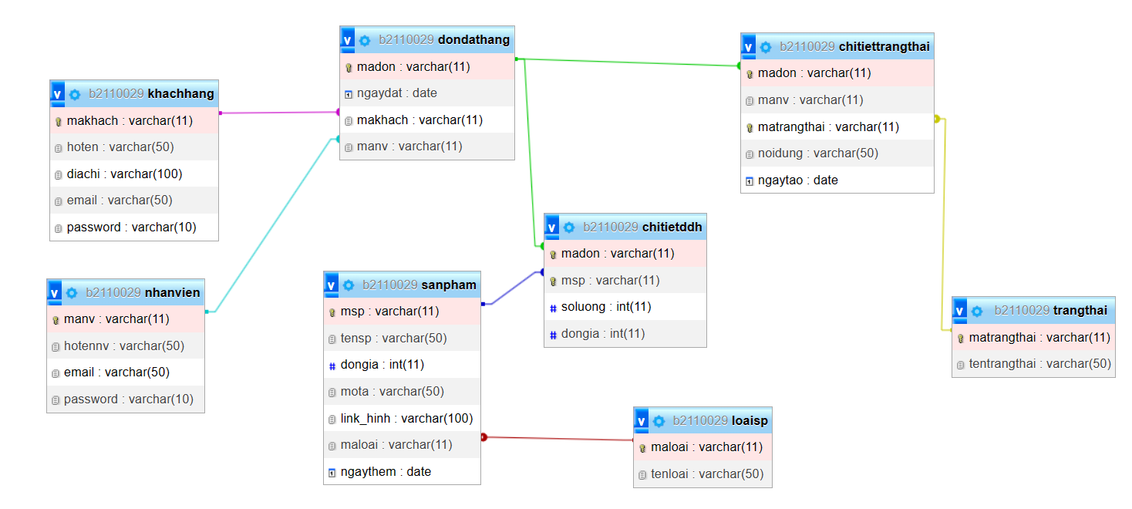

# 9. Chụp hình Structure của các bảng bạn vừa tạo (chú ý chụp toàn màn hình).

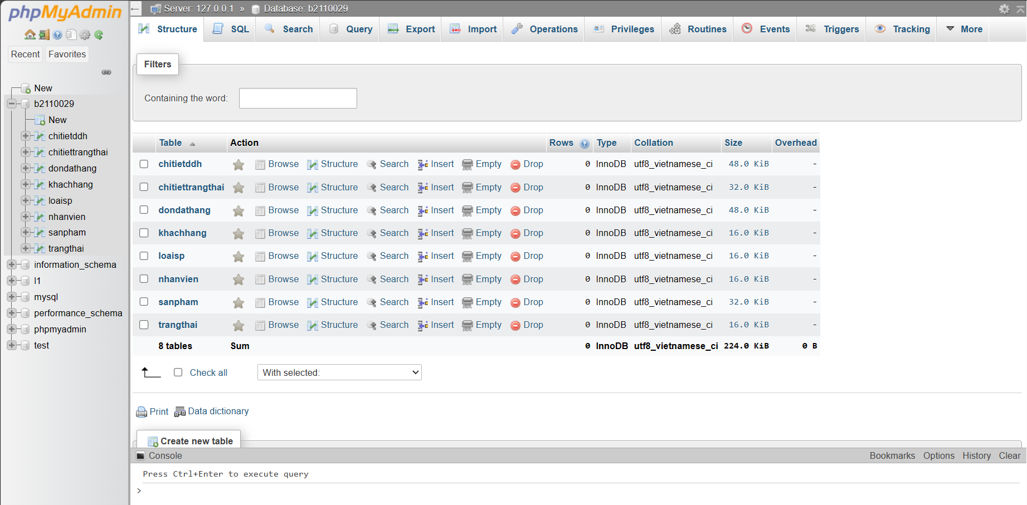

# 10. Thực hiện thêm dữ liệu ngẫu nhiên- tùy ý cho các bảng đã tạo, mỗi bảng ít nhất 10 dòng dữ liệu (trừ bảng trangthai thì ít nhất 5 dòng). Chụp kết quả mỗi bảng khi bạn click vào “Browse”

- Bảng `loaisp`:

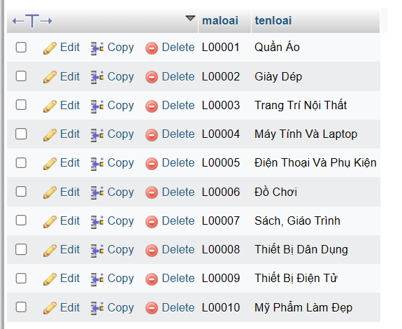

- Bảng `sanpham`:

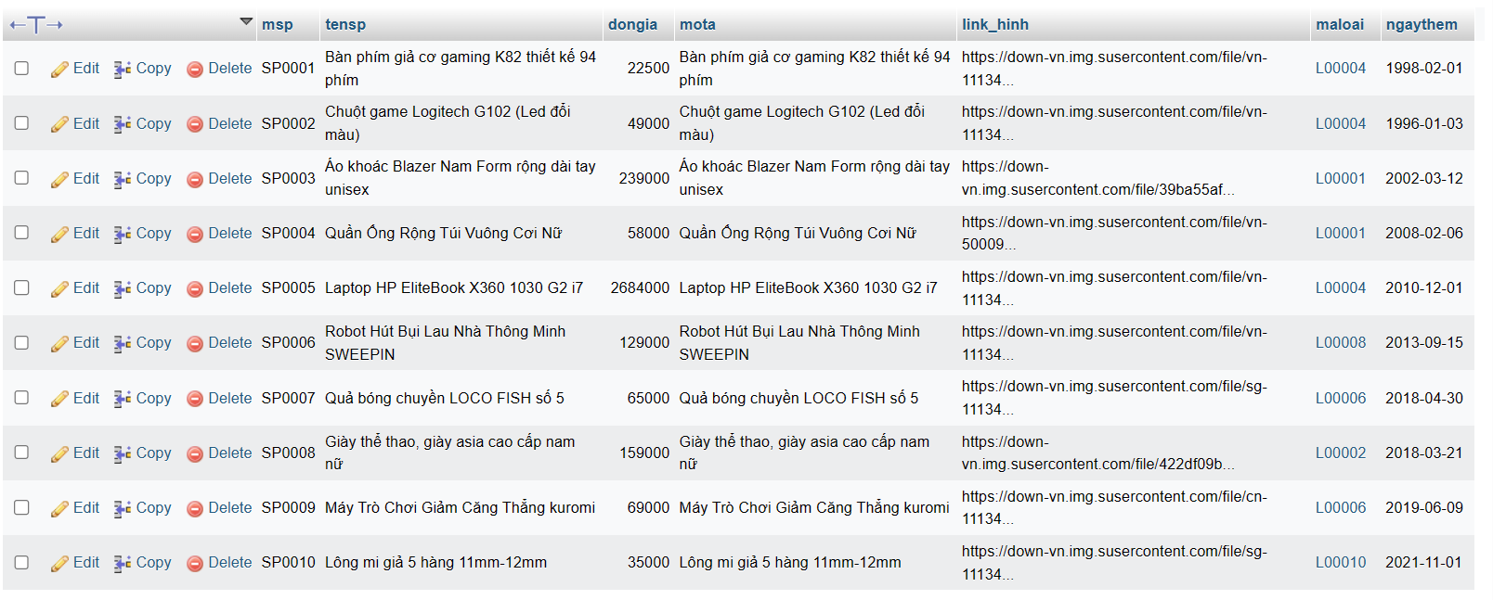

- Bảng `khachhang`:

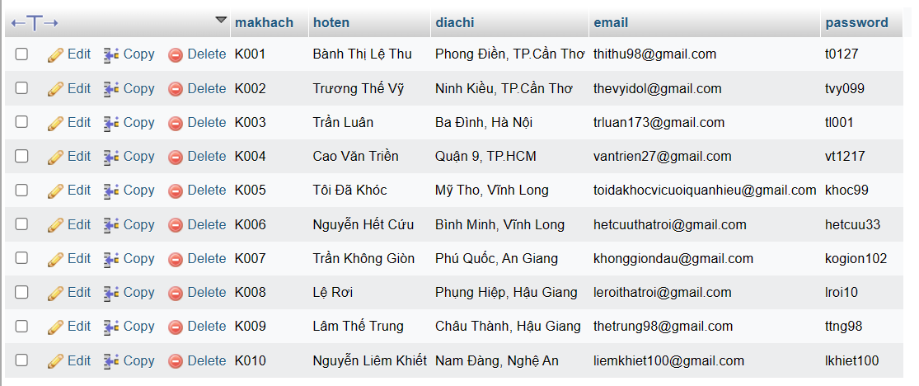

- Bảng `nhanvien`:

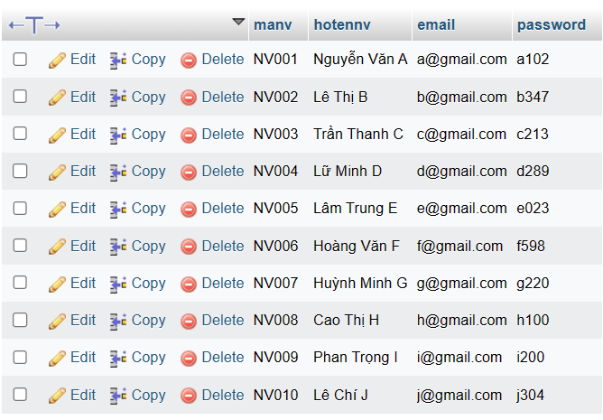

- Bảng `dondathang`:

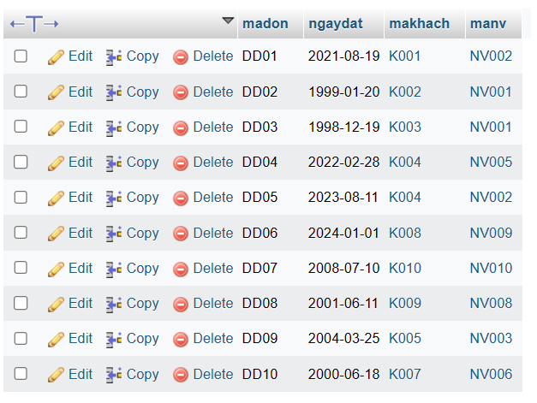

- Bảng `chitietddh`:

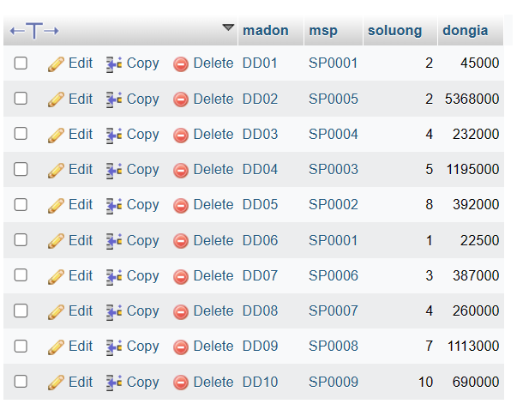

- Bảng `trangthai`:

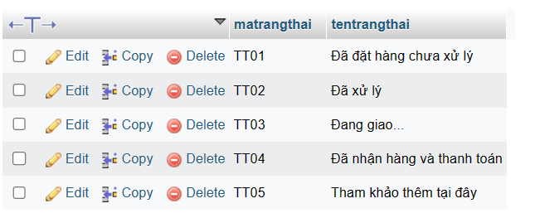

- Bảng `chitiettrangthai`:

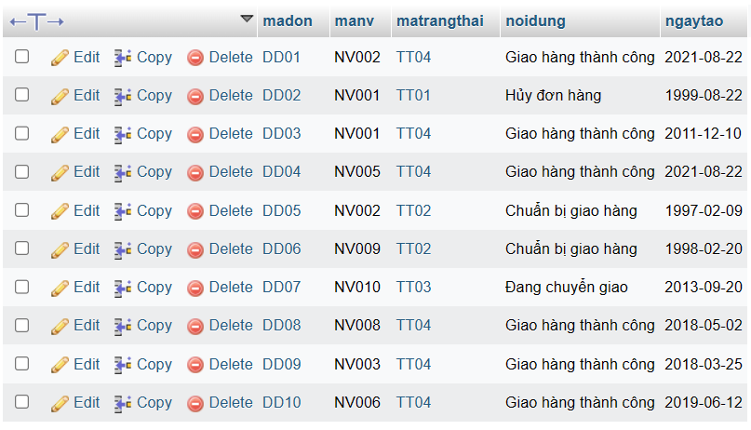

# 13. Viết lệnh hiển thị tên sản phẩm nào đã được đặt với số lượng trên 5

SELECT sp.tensp, ct.soluong soluongdat

FROM sanpham sp, chitietddh ct

WHERE sp.msp = ct.msp

AND ct.soluong > 5;

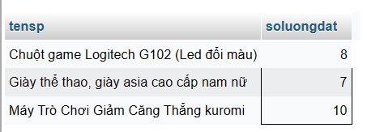

# 14. Viết lệnh hiển thị mã số và tên khách hàng đã đặt hàng trước năm 2000.

SELECT kh.makhach, kh.hoten, d.ngaydat

FROM khachhang kh, dondathang d

WHERE kh.makhach = d.makhach

AND d.ngaydat < '2000-00-00';

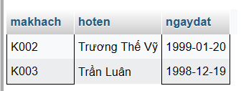

# 15. Viết lệnh hiển thị mã số và tên khách hàng đã đặt hàng từ tháng 01/2010 đến tháng 01/2023.

SELECT kh.makhach, kh.hoten

FROM khachhang kh, dondathang

WHERE kh.makhach = d.makhach

AND d.ngaydat BETWEEN '2010-01-00' AND '2015-01-00';



(kết quả trống do không tìm thấy)

# 16. Liệt kê mã số, tên nhân viên có họ Nguyen.

SELECT nv.manv, nv.hotennv

FROM nhanvien nv

WHERE nv.hotennv LIKE '%Nguyen%';



(không tìm thấy nhân viên có họ Nguyen)

# 17. Viết lệnh tính tổng số tiền của mỗi đơn đặt hàng. Kết quả hiển thị: Mã đơn, ngày đặt, tổng số tiền.

SELECT madon, SUM(dongia) Tongsotien

FROM chitietddh

GROUP BY madon;

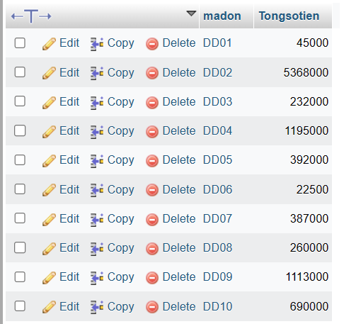

# 18. Viết lệnh cho biết mã và tên khách hàng đã đặt hàng với tổng số tiền nhiều nhất.

SELECT kh.makhach, kh.hoten, ctddh.dongia Tongtiendatcaonhat

FROM khachhang kh, dondathang ddh, chitietddh ctddh

WHERE kh.makhach = ddh.makhach

AND ddh.madon = ctddh.madon

AND ctddh.dongia = (SELECT MAX(dongia) FROM chitietddh);

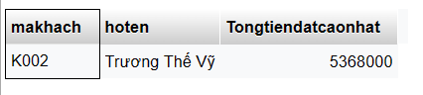

# 19. Viết lệnh hiển thị thông tin về mã sản phẩm, tên sản phẩm có tổng số lượng được đặt nhiều nhất.

SELECT sp.msp, sp.tensp

FROM chitietddh ctddh, sanpham sp

WHERE ctddh.msp = sp.msp

AND ctddh.soluong = (SELECT MAX(soluong) soluong

FROM (SELECT msp, soluong FROM chitietddh

UNION

SELECT msp, SUM(soluong) soluong FROM chitietddh

WHERE msp = (SELECT msp FROM (SELECT msp, COUNT(*) SP_Trungten FROM chitietddh ctddh GROUP BY msp HAVING COUNT(*) > 1) temp1)

GROUP BY msp) temp2)

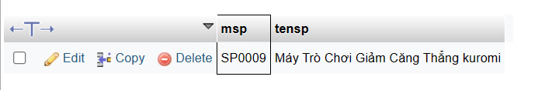

**20.**

# 21. Viết lệnh đếm tổng số khách hàng, tổng số đơn hàng (tất cả trạng thái), tổng số đơn hàng đã thanh toán, tổng số đơn hàng chưa được duyệt, tổng số mặt hàng từng xuất hiện trong đơn hàng, tổng giá trị các đơn hàng từ trước đến giờ trong 1 câu truy vấn.

*(Lưu ý: câu này hãy liên kết các truy vấn con bằng makhach, xong dùng phép giao)*

SELECT CAC_KHACH_HANG, TONG_SO_KHACHHANG, TONG_DON_HANG

FROM

(SELECT GROUP_CONCAT(makhach) CAC_KHACHHANG, COUNT(*) TONG_SO_KHACHHANG

FROM khachhang

) tong_kh

INNER JOIN

(SELECT GROUP_CONCAT(makhach) CAC_KHACH_HANG, COUNT(SO_DON_HANG) TONG_DON_HANG

FROM (

SELECT makhach, COUNT(madon) SO_DON_HANG

FROM (

SELECT khachhang.makhach, dondathang.madon

FROM khachhang

LEFT JOIN dondathang

ON khachhang.makhach = dondathang.makhach

) bang1

GROUP BY makhach

) bang2

) tong_dh

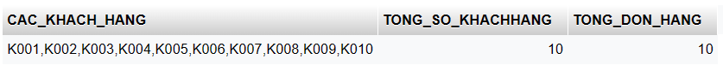

*(Ở đây, mình chưa tính được tổng số đơn hàng đã thanh toán, tổng số đơn hàng chưa được duyệt, tổng số mặt hàng từng xuất hiện trong đơn hàng, tổng giá trị các đơn hàng từ trước đến giờ do câu lệnh đã quá dài, nếu hiểu ý tưởng kết nối thì những tổng còn lại các bạn có thể tính được)*

# 22. Viết lệnh cho biết mã khách hàng, tên khách hàng hủy nhiều đơn hàng nhất.

SELECT kh.makhach, kh.hoten, MAX(temp2.SO_LAN_HUY_DON_HANG) SO_LAN_HUY_DON_HANG_NHIEU_NHAT

FROM khachhang kh, (SELECT kh.makhach, kh.hoten, COUNT(*) SO_LAN_HUY_DON_HANG

FROM (SELECT kh.makhach, kh.hoten, cttt.noidung

FROM chitiettrangthai cttt, dondathang ddh, khachhang kh

WHERE cttt.madon = ddh.madon

AND ddh.makhach = kh.makhach

AND cttt.noidung LIKE 'Huỷ đơn hàng') temp1, khachhang kh

WHERE kh.makhach = temp1.makhach

GROUP BY kh.makhach

) temp2;



*(Chú ý: Vì trong bảng `chitiettrangthai` chỉ có có 1 đơn hàng bị hủy nên sẽ trả về đúng 1 người. Tuy nhiên, câu lệnh truy vấn trên vẫn sẽ đúng với nhiều đơn hàng bị hủy. Bạn có thể thêm nhiều trạng thái đơn hàng bị hủy vào bảng `chitiettrangthai` để kiểm tra lại tính đúng đắn của câu lệnh trên)*

# 23. Viết lệnh cho biết mã khách hàng, tên khách hàng đã thanh toán thành công nhiều đơn hàng nhất.

SELECT kh.makhach, kh.hoten, MAX(temp2.SO_LAN_GIAO_HANG_THANH_CONG) SO_LAN_GIAO_HANG_THANH_CONG_NHIEU_NHAT

FROM khachhang kh, (SELECT kh.makhach, kh.hoten, COUNT(*) SO_LAN_GIAO_HANG_THANH_CONG

FROM (SELECT kh.makhach, kh.hoten, cttt.noidung

FROM chitiettrangthai cttt, dondathang ddh, khachhang kh

WHERE cttt.madon = ddh.madon

AND ddh.makhach = kh.makhach

AND cttt.noidung LIKE 'Giao hàng thành công') temp1, khachhang kh

WHERE kh.makhach = temp1.makhach

GROUP BY kh.makhach

) temp2

GROUP BY kh.makhach;

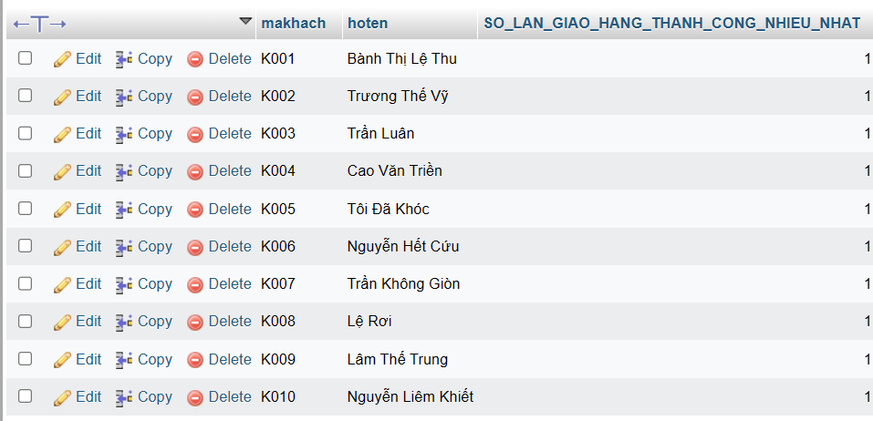

# 24. Thống kê xem mỗi trạng thái có bao nhiêu đơn hàng. Hiển thị: Mã trạng thái, tên trạng thái, số đơn đặt hàng.

SELECT tt.matrangthai, tt.tentrangthai, temp.sodonhang

FROM (

SELECT matrangthai, COUNT(*) sodonhang

FROM chitiettrangthai

GROUP BY matrangthai

) temp, trangthai tt

WHERE temp.matrangthai = tt.matrangthai;

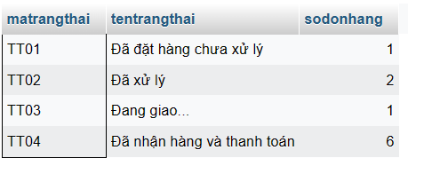

**25.**

**Chú ý:**

* Các bạn nộp file word: Quy tắc đặt tên file: **<mssv>-<hoten>-<bai><stt_bai thực hành>.docx** nộp lên  Classroom (VD: **B123456-NguyenVanA-bai1.docx**), kèm với các file khác được yêu cầu như phần câu hỏi đã nêu. **Ngoại trừ file word trả lời câu hỏi, các file còn lại các bạn nén vào 1 file zip**. File zip đặt tên như file word.
* Mỗi câu các bạn trả lời bằng hình hoặc dạng text tùy vào yêu cầu của câu hỏi và **TRẢ LỜI THEO ĐÚNG THỨ TỰ CÂU HỎI**. Nếu câu nào không trả lời được các bạn cứ để số thứ tự câu hỏi và bỏ trống phần trả lời.
* Các câu trả lời có tham khảo trên Internet phải trích dẫn link/nguồn.
* *Vi phạm 1 trong các điều sau đây bài thực hành sẽ bị 0 điểm:*
  + Đặt tên KHÔNG ĐÚNG quy tắc được yêu cầu.
  + Bài không đủ các thành phần (word, code+data (nếu có),...) đã được yêu cầu.
  + Bài không thực hiện đúng yêu cầu “**Ngoại trừ file word trả lời câu hỏi, các file còn lại các bạn nén vào 1 file .zip”**
  + Bị phát hiện copy, sao chép từ các bạn khác
  + Phần trả lời không ghi rõ trả lời cho câu nào
  + Thứ tự câu trả lời không đúng thứ tự câu hỏi